新北市立溪崑國民中學 105學年度第二學期 第三次定期評量 社會科試卷
八年級 班座號 姓名
地理
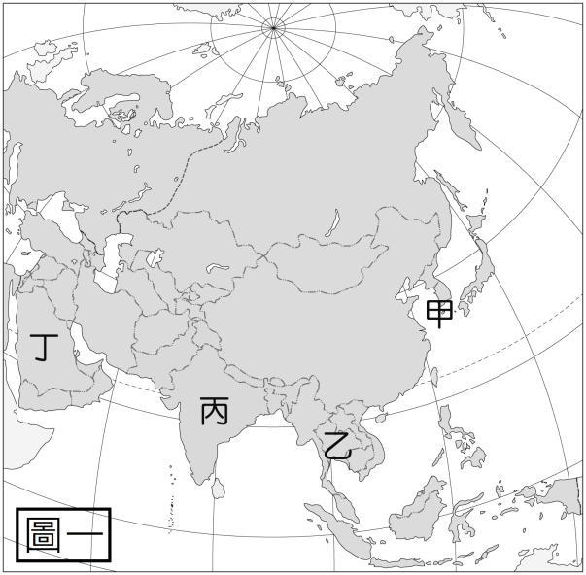
1、小丸子從日本橫濱港搭乘豪華郵輪一路向南航行至馬爾地夫。請問：在他的旅程中不會經過哪個海域的範圍？
(A)印度洋 (B)日本海 (C)麻六甲海峽 (D)南海。
2、圖一為亞洲各半島位置圖，素有東亞陸橋之稱的是哪個半島？
(A)甲 (B)乙 (C)丙 (D)丁。
3、日本人喜愛吃生魚片柴魚片以及魚漿做的關東煮等。
請問造成日本人食魚文化產生的原因，不包括下列何者？
(A)經濟海域廣大 (B)地狹人稠 (C)寒暖流交會 (D)海岸線平直。
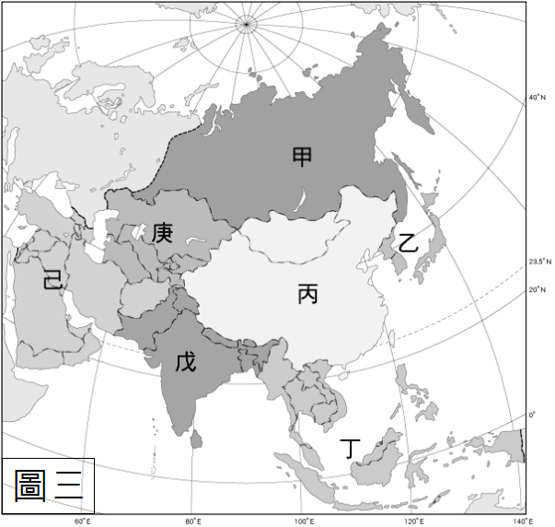
4、日本重要工業區多位於東側太平洋沿岸地區。請問：關西的門戶也是該區最繁榮的都市，位於圖二中哪個工業區域？(A)甲 (B)乙 (C)丙 (D)丁。
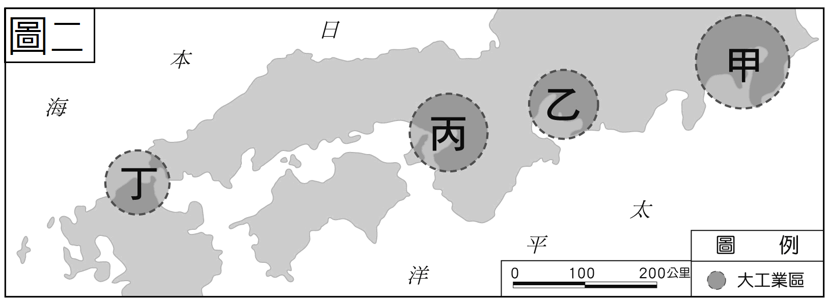
5、圖三為亞洲各地理區與所在分區圖。我國政府大力推動南向政策，鼓勵台商至該區投資，請問：該區最可能是？ (A)甲 (B)乙 (C)丁 (D)戊。
- 承上題，請問圖中何處有「次大陸」之稱？ (A)甲 (B)乙 (C)戊 (D)己。

7、橘子喜歡在櫻花樹下賞櫻，因此參加日本賞櫻旅行團，
請問：橘子在四大島中，可以最早看到櫻花綻放的地區為何？
(A)九州 (B)本州 (C)四國 (D)北海道。
8、東南亞受到外來文化的影響極為明顯。請問：東印度群島國家大多信仰下列何種宗教為主？ (A)伊斯蘭教 (B)印度教 (C)天主教 (D)佛教。
9、印度河下游人口密度極低，成為人口稀疏地區。請問：這和當地的哪一項因素關係最大？
(A)地震太多 (B)水患頻繁 (C)汙染嚴重 (D)降雨量少。
10、小玉到南洋群島旅遊，最有可能觀賞到下列哪一種地形景觀的特色？
(A)沙漠地形 (B)火山地形 (C)三角洲地形 (D)冰河地形。
11、南亞國家中，印度與巴基斯坦之間紛爭不斷，這兩國原為同一國度，日後交惡導致紛爭的最主要因素不包括下列何者？ (A)宗教 (B)礦產 (C)領土 (D)水權。
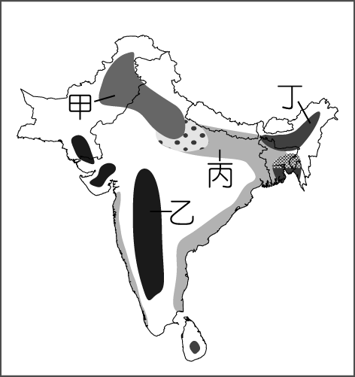
12、下列哪一個地區山河分布和中國橫斷山脈最為相近？
(圖四)
(A)中南半島 (B)菲律賓群島 (C)東印度群島 (D)印度半島。
13、印度半島阿薩密省的茶葉遠近馳名，已成為當地最主要的特產。
請問：根據印度半島的地形及自然環境特色而言，圖四中哪一個地區為茶葉的主要盛產地區？
(A)甲 (B)乙 (C)丙 (D)丁。
14、地理課時老師介紹印度之旅，尤其泰姬瑪哈陵的壯麗景觀更是令其嚮往。
請問：在下列何時前往印度最為涼爽舒適？
(A) 4 月 (B) 1 月 (C) 9 月 (D) 6月。
15、下列哪一國的夏季季風風向與其他國家不同？
(A) 越南 (B) 印尼 (C) 印度 (D) 南韓。
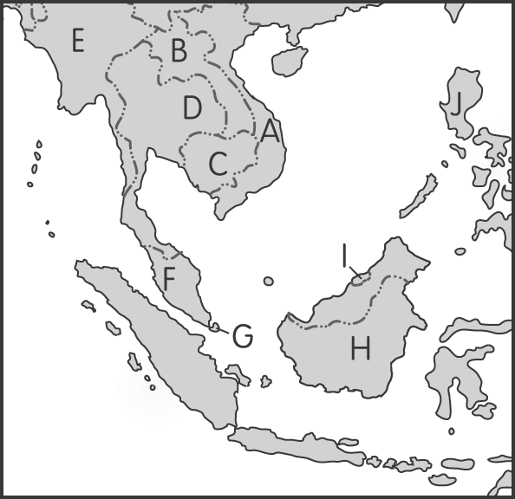
※圖五為東南亞簡圖，A～J 代表國家。請回答下列問題：
(圖五)
16、吳哥窟是吳哥古蹟中，保存最完好的廟宇，也是世界上最大的廟宇。
請問：吳哥窟為哪個國家的地標？
(A)A (B)B (C)C (D)D。
17、承上題，請問：圖中哪個國家深受印度佛教文化影響，並以佛教為國教？
(A)A (B)D (C)F (D)H。
歷史
孫中山在民國14年去世前，交代國人─「革命尚未成功，同志仍須努力」。後來蔣中正率國民革命軍北伐，完成孫中山的遺願，締造中國的統一局勢。請回答下列問題：(第18~20題)
18.北伐的最終目標為何？(A)打倒日本政府(B)統一各地軍閥勢力(C)消滅南京偽國民政府(D)圍剿中共，消滅共黨勢力。
19.孫中山因缺乏武力和財源，革命理想一直無法落實，因此他下定決心成立哪個組織培養軍事實力？
(A)北洋艦隊(B)武備學堂(C)黃埔陸軍軍官學校(D)京師大學堂。
20.北伐過程中，國民政府遭遇多次的挫折，下列何者並非發生在北伐期間？
(A)五三慘案(B)清黨(C)九一八事變(D)寧漢分裂。
21.孫中山在《建國大綱》中提出，先以軍事力量完成國家統一，再由政府教導百姓如何行使政權，最後則是憲政的實施。請問：「黃金十年」屬於哪一階段？(A)訓政(B)憲政(C)軍政(D)革命。
22.自清末鴉片戰爭以來，中國對外喪失許多特權。十年建設期間廢除哪一項與財政有關的不平等條款？
(A)治外法權(B)廢兩改元(C)片面最惠國待遇(D)協定關稅。
下列資料是民國25年12月13日兩家報社的新聞報導，請根據資料中的新聞標題回答問題。(第23~25題)
資料一：《西北文化日報》的標題為「全國民眾迫切要求」、「張 楊昨發動對蔣兵諫」
資料二：《中央日報》的標題為「張學良率部叛變」、「國府下令褫職嚴辦」
23.根據資料一、資料二的內容判斷，其報導的是哪一歷史事件？
(A)二萬五千里長征(B)西安事變(C)一二八事變(D)七七事變。
24.從兩報的用語可以看出何種時代氛圍？
(A)新聞媒體不夠專業，尚未探究事實便妄加猜測 (B)國人意見分歧，對於抗日與剿共有不同的見解
(C)全國上下萬眾一心，堅持先安內後攘外的目標 (D)國人大多不問政治，對西安事變原因缺乏認識。
25胡適先生說：「沒有□□事變，共產黨很快就可以消滅了。□□事變之後，國民黨才有第二次的容共政策，共產黨就在八年抗戰中培養起來，不到三年，整個大陸都被共產黨佔領了。」請問：國民政府在哪一事件開啟「第一次國共合作」？
(A)西安事變(B)寧漢分裂(C)七七事變(D)聯俄容共。
26.清末以來，不平等條約使中國的主權、領土、經濟各方面受到很大的損害。請問：不平等條約首次的簽訂和最後的廢除，各是在何時？(A)英法聯軍、八年抗戰(B)甲午戰爭、北伐(C)鴉片戰爭、八年抗戰(D)日軍侵台、辛亥革命。
27.八年抗戰前期，中國獨自對抗日本的侵略，抗戰後期，與美、英等盟國並肩作戰，成為第二次世界大戰的一環。抗戰由前期演變到後期的關鍵史事為何？(A)珍珠港事變(B)淞滬會戰(C)開羅會議(D)七七事變。
28.中華民國政府為了因應中日八年抗戰結束後的局勢，決定賦予總統不受約束可以宣布戒嚴，以及發布特殊緊急處分的權力。當時政府實施此項措施的背景為何？(A)國共內戰(B)第二次世界大戰(C)清黨(D)八二三砲戰。
29.第二次世界大戰結束後，國共內戰爆發，國民政府由優勢轉為劣勢，最終被中共奪取中國大陸的政權，其原因有哪些？
(甲)通貨膨脹嚴重(乙)官員貪污腐敗(丙)失去蘇聯的援助(丁)以空間換取時間策略失敗
(A)甲乙丙(B)甲乙丙丁(C)丙丁(D)甲乙。
30.這是兩則中國大陸大躍進時期的順口溜：「稻粒賽玉米，黃豆像地瓜；花生像山芋，山芋趕南瓜」、「你躍我更躍，你高我更高，你騎千里馬，我坐火箭砲，看誰先送大捷報」。從史實來看，下列敘述何者正確？
(A)達到「超英趕美」的目標，成為科技強國 (B)政府開始推動人民公社，糧食產量大增
(C)各地為了配合政策，紛紛浮報糧食生產 (D)該政策的失敗，影響鄧小平下台。
31.中共政權建立初期，依附蘇聯，實行「一邊倒」的外交路線。尤其在參加□□以後，對抗以美國為首的反共陣營。
請問：□□指的是何者？(A)國共內戰(B)韓戰(C)中日八年抗戰(D)第二次世界大戰。
32.有四位同學正在討論中國文化大革命的歷史議題，哪些人的敘述正確？綸綸：毛澤東發動文化大革命，目的為奪回最高權力。品儀：組織紅衛兵進行批鬥。奕訢：強調「破四舊，立四新」，「立四新」是建立符合三民主義的新思想、新文化、新風俗、新習慣。沐風：以維護中國傳統倫理與文化為號召。
(A) 奕訢、沐風(B) 品儀、奕訢(C) 綸綸、品儀(D) 品儀、沐風
他是「改革開放」及「一國兩制」的提議者，也被稱為「中國改革開放的總設計師」。他提出「四個現代化」目標，主張優先發展□□，卻也提出四個堅持，作為政治上不可突破的底線。晚年的一場學生運動，無情的鎮壓，卻也成為他一生中的汙點。請回答下列問題：(第33~34題)
33.文中所提及「優先發展□□」，主要是指哪方面的改革措施？(A)外交(B)教育(C)政治(D)經濟。
34.上文敘述的「他」，應為下列何人？(A)鄧小平(B)江澤民(C)胡錦濤(D)習近平。
公民
陳姓男大生在社群網頁指控同宿舍林姓女學生虐狗致死，導致林女遭網友圍攻，林女對陳男提妨害名譽告訴。法官表示，言論自由是憲法所保障，但被告所言必須提出「證據資料」讓人相信，如果只因片面臆測、杜撰等於公然散佈謠言。本案之貴賓狗係因疾病而死，被告在沒有求證下，輕率利用臉書發表言論，引發負面討論，對告訴人名譽造成傷害，因此判處3月徒刑，可易科罰金。
35.根據上述新聞判斷，陳姓男大生觸犯何罪？（A）妨害自由（B）公然侮辱（C）誹謗（D）傷害。
36.由於房市不振，且公告地價大漲，造成國有地上權案租金暴增，多家地上權案的建商提出解約申請。對此，國有財產署希望利用「仲裁」方式進行雙方協商。下列有關「仲裁」的敘述，何者錯誤？
（A）仲裁多用於與商業行為有關的糾紛 （B）雙方透過書面協議同意仲裁，並選定仲裁人
（C）仲裁經法院核定後生效 （D）仲裁效力等同法院確定判決。
37.WannaCry勒索病毒全球肆虐，台灣受害程度嚴重。該病毒透過駭入電腦的方式，威脅被害人支付一定金額，否則會將其電腦內所有檔案加密，永不得開啟。桃園市一位高中生不願妥協，成為台灣首位出面報案的被害人；也有受害人支付金錢以挽救珍貴檔案。有關此例，請根據我國法律，判斷下列敘述何者錯誤？
（A）高中生向派出所報案屬告訴 （B）加害人恐觸犯妨害電腦使用罪
（C）加害人恐觸犯恐嚇取財罪 （D）高中生採取行政救濟方式捍衛己身權益。
38.王姓男子去年3月在內湖區當街砍殺3歲女童小燈泡至屍首分離，冷血殘暴行徑震驚社會，去年5月檢察官起訴王男，並求處死刑，今年5月上旬，一審判決結果出爐，王嫌被處以無期徒刑，褫奪公權終身，全案可上訴。請問：有關此案的敘述，正確者有哪些？（甲）ㄧ審判決是由地方法院宣判（乙）本案的原告是小燈泡媽，王嫌是被告（丙）本案僅檢察官有權提出上訴（丁）本案依三級三審程序，最高可上訴至最高法院 (A）甲乙（B）乙丙（C）丙丁（D）甲丁。
39.吳姓女子和林姓男子豪門婚姻生變，林男訴請離婚，婚姻官司歷經近4年的纏訟，日前終於一審宣判，由始終主張婚姻有效的吳女勝訴。幾位同學課餘談論此事，分別表達看法如下，正確者為何？
（A）永烈：本案不適用和解或調解 （B）莎莎：本案原則上可上訴至最高法院
（C）阿松：此案應屬行政訴訟 （D）阿翔：一審由地方法院行政訴訟庭判決。
40.同婚釋憲結果日前出爐，大法官認為現行法令未保障同性婚姻違憲，外媒也在第一時間報導。本次釋憲的聲請者之ㄧ是祈家威，他因與同性伴侶至戶政機關登記結婚遭拒，歷經權利救濟程序敗訴定讞，最後提請釋憲。請問：上述權利救濟程序應為下列何者？（A）仲裁（B）訴願、行政訴訟（C）民事訴訟（D）刑事訴訟。
41.17歲的阿中和朋友到KTV唱歌，在取餐區因細故與22歲陳男大打出手，阿中用匕首攻擊陳男，陳男送醫後宣告不治。本案件事涉少年與成年人，在現行相關的司法程序上，下列敘述何者正確？（甲）阿中觸犯最輕本刑5年以上有期徒刑之罪，屬少年刑事案件（乙）本案將移送檢察官偵查、起訴（丙）受害人為成年，適用刑事訴訟法處理（丁）若受刑罰處分將在少年輔育院執行 (A）甲乙（B）甲丙（C）乙丙（D）甲丁。
42.下列關於我國訴訟程序的敘述，哪一項最正確？
（A）各地方法院檢察署設有申告鈴．以便利人民提出自訴
（B）刑事訴訟公訴案件和行政訴訟過程中，都可以看到檢察官出庭
（C）針對犯罪行為，除告訴人可以提出告訴，任何知悉犯罪行為者均可提出告發
（D）無論民事訴訟、刑事訴訟或行政訴訟都必須委任律師，才可提出。
43.下列關於我國法律扶助制度的敘述何者錯誤？
（A）由司法院捐助成立財團法人法律扶助基金會（B）法律扶助基金會是依人民團體法設立，提供民眾法律服務
（C）法律扶助相關制度提供經濟弱勢的民眾必要的法律協助（D）保障人民訴訟權與平等權。
少年法律常識測驗—是非題
（ ）1.與未滿16歲的少年發生性行為，即使對方為自願，仍可能觸犯刑法妨害性自主罪。
（ ）2.年滿16歲的未成年工作者為童工，雇主雇用童工應徵得法定代理人同意。
（ ）3.兒童及少年福利與權益保障法的福利措施規定：不得讓兒童及少年超過合理時間持續使用電子類產品。
（ ）4.持有安非他命、K他命等毒品，雖未施用，仍觸犯毒品危害防制條例，將受刑罰處分。
（ ）5.任何利用兒童及少年，使其從事付費的性行為，皆違反兒童及少年性剝削防制條例，應予嚴懲。
44.以上少年法律常識測驗，正確的填答應為下列何者？（A）×○○××（B）○○○○○（C）××○○○（D）○××○○
45.下表有關和解與調解的說明，正確者有哪些？（A）甲丙（B）甲丁（C）乙丙（D）乙丁。
調解 | 訴訟外和解 | 訴訟上和解
甲、適用民事事件、告訴乃論的刑事案件 |  | 乙、僅限告訴乃論的刑事案件
丙、調解書經法院核定等同確定判決，不得再提訴訟 | 丁、和解內容屬雙方契約，不具強制力，若有人違反，得再提訴訟
46.下表有關少年保護事件的各類處分方式之說明，正確者為何？
保護處分類型 | 執行者 | 內容
（A）訓誡 | 檢察官 | 指出少年的不良行為及應遵守的事項，並可要求少年寫悔過書
（B）假日生活輔導 | 少年法院法官 | 於假日對少年施以品德教育、輔導學業，並可命其勞動服務
（C）保護管束 | 少年保護官 | 告知少年應遵守的事項，且保持聯絡，適時予以輔導
（D）感化教育 | 少年輔育院、少年矯正學校 | 實施隔離式教育，執行刑罰處分
◎根據下文回答47-50題：
網路紅人谷阿莫靠著「X分鐘看完電影」系列影片爆紅，他將電影內容剪輯濃縮後分享，受大批網友熱烈回應，但剪輯電影內容已觸及法律爭議，惹得不少電影公司對他提告，谷阿莫出面回應，強調自己的行為符合「合理使用」原則。
法律學者表示「合理使用之判斷，可說是比較性考量，沒有絕對性標準」，並指出：谷阿莫的「X分鐘看完電影系列短片」若是揶揄嘲諷原著，比較符合評論的目的，就有較大的合理使用空間，但若僅是濃縮劇情介紹，把劇情全部講完，上傳、公開，已經是重製與改作行為，會構成市場替代，就不易主張合理使用。
儘管爭議不斷，谷阿莫似乎完全不怕，日前貼出新片「出5分鐘看完《星際異攻隊》」「5分鐘看完2017我怎麼會是你爸的電影《羅根 Logan》」並表示「ㄧ切靜待法官判決」

※□□法第52條「為報導、評論、教學、研究或其他正當目的之必要，在合理範圍內，得引用已公開發表之著作。」
47.上文提及的法律應是下列何者？（A）刑法（B）著作權法（C）公平交易法（D）文化資產保存法。
48.若法官判決谷阿莫的行為違法，他將面臨哪些法律責任？
（A）民事責任、刑事責任（B）刑事責任、行政責任（C）民事責任、行政責任（D）民事責任、刑事責任、行政責任。
49.在法院尚未判決確定之前，反對谷阿莫者切勿過度謾罵批判，以維護被告人權，此乃法治社會的何種原則？
（A）無罪推定原則（B）罪刑法定原則（C）誠實信用原則（D）合理使用原則。
50.根據所學判斷，下列何種行為符合「合理使用」的範疇？
（A）在自己的網頁轉貼文章、圖片、影音，並註明作者、出處 （B）在社群網站直播電影院上映的電影
（C）政府為推廣觀光販售導覽手冊，使用網路搜尋的精美風景照（D）公民老師剪輯韓劇片段作為授課示例。

105-2-3 八年級 社會科－解答
01-10 BADCC CAADB
11-20 BADBD CBBCC
21-30 ADBBD CAADC
31-40 BCDAC CDDBB
41-50 ACBDA CBAAD

